Rowerki dla dzieci Twistcar na Ceneo
Jeśli chcesz kupić swojemu dziecku pierwszy pojazd, to wybierz <strong>rowerki dla dzieci Twistcar na Ceneo</strong>, które odznaczają się wysoką jakością i niezawodnością. Przekonaj się sam!

Rowerki dla dzieci Twistcar na Ceneo - zacznij rowerową przygodę!
Chcesz zacząć ze swoim dzieckiem rowerową przygodę i nauczyć go jeździć na tym jednośladzie? Ilość dostępnych w sklepach modeli rowerów przyprawia Cię o zawrót głowy i nie wiesz, na jaki model się zdecydować? Wybierając pierwszy rowerek dla malucha należy dobrać go odpowiednio do warunków i możliwości dziecka. Idealnym pierwszym pojazdem, dla dzieci w wieku od 2 do 4 lat, będzie rowerek biegowy, dzięki któremu dziecko nauczy się utrzymywać równowagę, a także kontrolować kierunek jazdy. Jeśli szukacie roweru w przystępnej cenie, to sprawdźcie rowerki dla dzieci Twistcar na Ceneo!
Rowerki dla dzieci Twistcar na Ceneo - jaki rower dla większego dziecka?

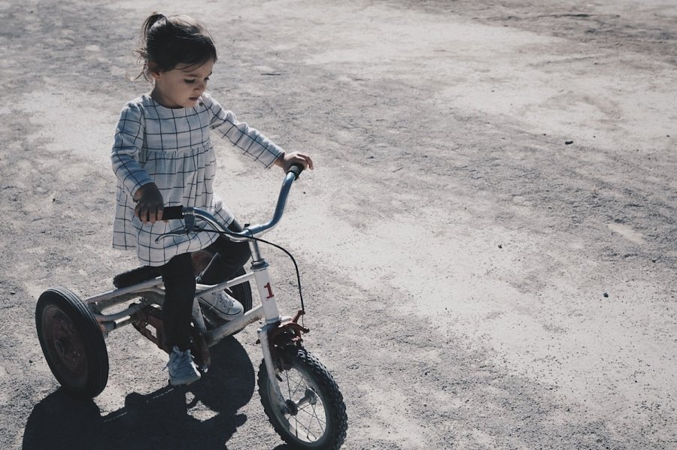
Jeśli Twoje dziecko jest nieco starsze i posiada odpowiedni wzrost możesz pomyśleć o zakupie roweru z pedałami. W przypadku, gdy jest to pierwszy rower Twojego dziecka, warto dokupić do niego dodatkowe boczne kółka, które ułatwią mu początkowe utrzymywanie równowagi czy sterowanie pojazdem.
Gdzie kupić wysokiej jakości rowerek dla malucha?
Jeśli szukasz wysokiej jakości roweru dla malucha, to koniecznie sprawdź rowerki dla dzieci Twistcar na Ceneo! Odznaczają się one nie tylko wysoką jakością wykonania, ale również oryginalnym designem i atrakcyjnymi cenami. W ofercie znajdziecie m.in. rowerki biegowe oraz jeździki. Sprawdźcie sami!

